ESCOLA _________________________________________________DATA:_____/_____/_____
PROF:______________________________________________________TURMA:____________
NOME:________________________________________________________________________

Pronomes pessoais
Leia:

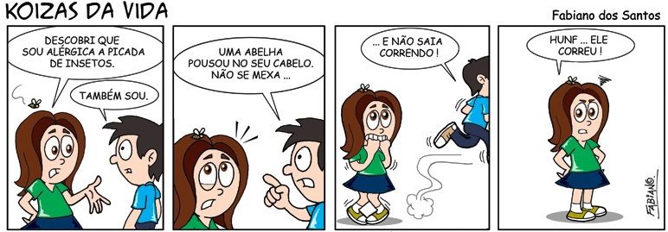
Disponível em: <https://fabianocartunista.wixsite.com>.

Questão 1 – Sublinhe os verbos que compõem esta fala da menina:

“Descobri que sou alérgica a picada de insetos.”

Questão 2 – O sujeito dos verbos, sublinhados na questão anterior, é um pronome pessoal que aparece oculto. Identifique-o:
______________________________________________________________________________

Questão 3 – Em “Não se mexa...”, o pronome pessoal “se” indica:
( ) a voz ativa do verbo “mexa”.
( ) a voz passiva do verbo “mexa”.
( ) a voz reflexiva do verbo “mexa”.

Questão 4 – Na passagem “Hunf... Ele correu!”, o pronome pessoal é reto porque desempenha na oração a função de:
( ) objeto.
( ) sujeito.
( ) complemento.

Questão 5 – Na passagem acima, o pronome pessoal refere-se:
( ) à 1ª pessoa do singular.
( ) à 2ª pessoa do singular.
( ) à 3ª pessoa do singular.

